总结毛泽东思想在企业管理中的运用

<https://doc.mbalib.com/view/72734776cc881f957e2bb079198477e6.html>

<http://theory.people.com.cn/GB/41038/5423190.html>

<https://www.kunlunce.com/jczc/mzdsx/2017-10-09/119706.html>

<http://www.cwzg.cn/theory/201805/42330.html>

<http://info.ceo.hc360.com/2007/09/10082547207.shtml>

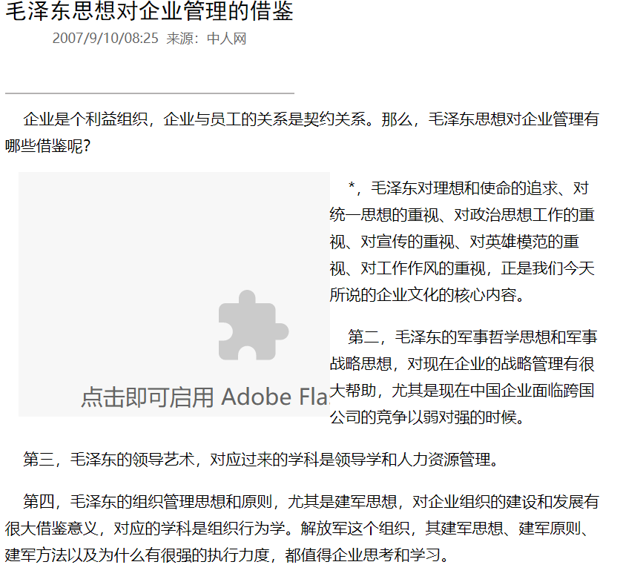

**一、卓越的领导能力**

领导者：在企业中起到的是带领员工或者影响员工实现目标的作用，领导者的特质、行为、风格都会对计划、决策、企业文化、组织内部环境以及员工的信任度和参与工作的热情度、对企业的忠诚度产生很大的影响。

* 毛泽东创建独具特色的集体领导制度->对应企业的集权和分权（集权使得权利集中在组织的某一个人或少数人手中，对于决策有效，但对于企业应对环境变化做出迅速反应很不利；而分权使得责任不明确而容易产生矛盾和冲突：毛主席善于激发集体智慧以求集体成功，他依据民主集中制原则，创建了对党和军队的科学领导制度， 明确最高领导原则是集体领导，实行集体领导和个人负责相结合的制度。在这个制度下，他展现了高超的领导艺术，将民主制和集中制有机结合，充分调动成员的积极性、主动性、创造性。
* 知人善用->人力资源管理：毛泽东的一句名言“决定战争胜负的是人，而不是武器！“强调了人是战争中起决定性作用的因素。企业的创办、发展、管理、运作都离不开人，员工的招聘、人才的选拔一直都是企业的难题。毛泽东知人善用的思想对于现代企业人力资源管理有着很大的启迪。领导者必须善于识别和实用人才，善于爱护和培养人才。企业不仅招聘、选用，同时也会有职前引导、在职培训等提升他们的能力，为他们的职业生涯发展提供帮助，这样做也有利于留用杰出人才。
* 毛泽东在总结抗美援朝经验时说：“我们的经验是：依靠人民，再加上一个比较正确的领导，就可以用我们的劣势装备战胜优势装备的敌人 。”**领导和群众**
* 重视群众的力量->走动式管理、企业改革中：毛泽东反复强调群众路线，群众工作，联系群众，依靠群众，一切为了群众，群众是真正的英雄，我们革命和从事其他事业，必须从群众中来，到群众中去，才能形成正确的决策。企业中有着明确的职权和指挥链，当企业沟通渠道少，基层员工的信息难以反馈到上层，上层的决定和战略也难以以正确的形式传递到下层，基层的想法和行动就容易和上层的决策和计划产生偏差。毛泽东的群众路线思想在企业中的体现就是，上层愿意倾听基层的意见，通过走动式管理引导他们解决碰上的难题而非仅仅是布置任务。在组织变革实行之时，忽视基层群众，一意孤行是行不通，先激励员工更新观念、接收改革并参与其中。

**二、调查研究与实事求是**

毛泽东一生对调查研究极其重视，认为“调查研究极为重要”，并给我们留下了许多影响深远的著名论断，如：“没有调查，没有发言权”“做领导工作的人要依靠自己亲身的调查研究去解决问题”“调查就像‘十月怀胎’，解决问题就像‘一朝分娩’。调查就是解决问题”“凡是没有办法的时候，就去调查研究”“要有正确的措施，就要做调查研究工作”“没有调查研究，是不能产生正确的具体政策的”

名言“没有调查就没有发言权！”

管理就是决策，企业在行使计划、组织、指导、控制地职能中，都会涉及决策问题。或大或小地决策地整体质量水平决定了公司组织的成效，甚至是组织的成败。企业的决策不仅仅停留在凭直觉或者凭经验的状态，而应是对方案进行分析和选择。在进行分析的时候，毛泽东所看重的调查研究就能为理性决策提供重要的帮助。使用研究分析法，使决策更准确、优化；试验法使得方案的效果更为直观、有说服力。（市场调查之类的）

**三、批评与自我批评**

在中国共产党党内，毛泽东率先倡导**批评和自我批评**，并在党的七大所作的政治报告中第一次把它概括为党的三大作风之一。中国共产党的三大作风，理论联系实际的作风；和人民群众紧密联系在一起的作风；批评与自我批评的作风。不仅如此，他还特别讲究批评的艺术，因人而异，因事而异，有如良医看病，对症下药，大爱无垠。

“对于我们，经常地检讨工作，在检讨中推广民主作风，不惧怕批评和自我批评，实行“知无不言，言无不尽”，“言者无罪，闻者足戒”，“有则改之，无则加勉”这些中国人民的有益的格言，正是抵抗各种政治灰尘和政治微生物侵蚀我们同志的思想和我们党的肌体的唯一有效的方法。”

华为：用毛泽东思想武装华为管理 民主生活会，不变的主题是批评与自我批评，永恒的目的是员工互相了解、互相帮助，更好地认识自己企业的又是与劣势，帮助提升公司整体核心竞争力。本着互相批评、帮助、提高的理念，任正非在华为坚定地推行这种批评与自我批评地民主生活会制度，而且每次在新员工座谈会上，他都会要求新员工“自我批判、脱胎换骨、重新做人，做个踏踏实实的人。“

**四、思想建设、建立规章制度、严明纪律**

毛泽规定了全心全意为人民服务是人民军队的唯一宗旨，规定了是党指挥枪而不是枪指挥党的原则，制定了[三大纪律八项注意](https://baike.baidu.com/item/%E4%B8%89%E5%A4%A7%E7%BA%AA%E5%BE%8B%E5%85%AB%E9%A1%B9%E6%B3%A8%E6%84%8F)，强调实行[政治](https://baike.baidu.com/item/%E6%94%BF%E6%B2%BB)、[经济](https://baike.baidu.com/item/%E7%BB%8F%E6%B5%8E)、[军事](https://baike.baidu.com/item/%E5%86%9B%E4%BA%8B)三大民主，实行官兵一致、军民一致和瓦解敌军的原则，提出和总结了一套军队政治工作的方针和方法。毛泽东做为党的领导者，强调党的作风。而很多企业强调“狼”性文化、军事化管理，企业内部有着明确的规章制度（华为新入职时的军事训练，服从文化），正是运用了毛泽东思想的精髓，通过思想建设、规章制度提高员工的纪律性和工作效率。但过分强调会有问题。

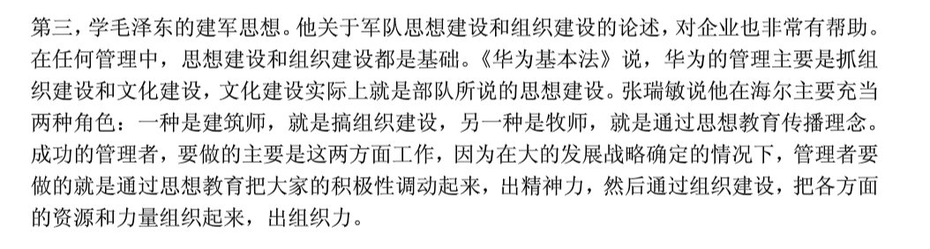

**五、企业战略、知己知彼**

农村包围城市，最后夺取全国胜利的革命道路，是以毛泽东为代表的中国共产党人在领导中国革命实践中逐步摸索出来的一条具有中国特色的发展道路和总战略。企业战略是组织最重要的计划，关乎企业发展、企业的成功。政治、法律、市场环境的变化，将直接影响组织的运作、生存，影响组织的绩效与发展。“农村包围城市“中蕴含的坚持实事求是、一切从实际出发的毛泽东思想的精髓以及“不打无把握、无准备之仗！”中战略目光，在企业中的运用便是企业根据实际情况、应对复杂的环境制定适合企业未来发展的战略和计划。例子：

